Pressemelding

Årnes, 09.06.2016

Velg rettferd, medfølelse og samarbeid – samt god smak!

Det er dessverre ingen tvil om at forskjellene mellom rike og fattige i verden er store. Fairtrade er en god måte å prøve å endre på dette, og grunnene er mange:
Økt synlighet og anerkjennelse av kvinner i landbruket, rådgivning om omlegging til miljøvennlig praksis og tilpasning til klimaendringer, ikke noe ulovlig barnearbeid, trygge arbeidsforhold og – ikke minst; bøndene og arbeiderne bak produktene blir betalt en rettferdig pris for sine produkter.
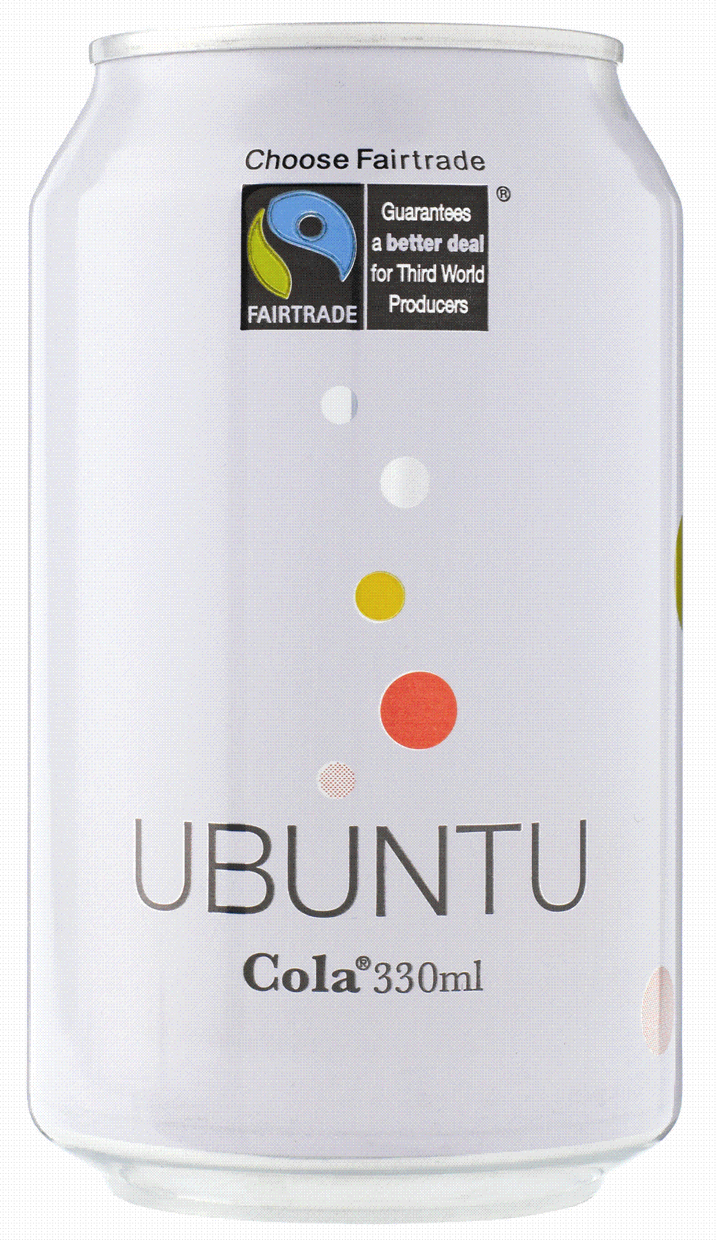
Det amerikanske uttrykket ubuntu stammer fra Zulu og betyr medfølelse og samarbeid. Den Sørafrikanske erkebiskopen Desmond Tutu forklarer det slik:
«I am human because I belong and my humanity is bound to yours».

Sukkeret i Ubuntu cola kommer fra plantasjer i Malawi og Zambia, hvor bøndene får en mer rettferdig godtgjørelse for sitt arbeid. I tillegg til å være verdsatt for sitt samfunnsansvar, viser blindtester at smaken av Ubuntu er populær blant forbrukerne.

– Det er ekstremt store forskjeller i verden og mye urettferdighet. Ved å velge Fairtrade-merkede produkter har du en direkte innvirkning på bønder og lokalsamfunn i utviklingsland, sier Brand Manager Stine Alstad Quille. Vi snakker om en langsiktig måte å hjelpe på: Fairtrade betyr anstendige arbeidsvilkår, lokal bærekraft og samfunnsutvikling. Støtte gjennom handel i stedet for bistand gjør bønder og arbeidere i stand til å opprettholde sitt livsgrunnlag og jobbe seg ut av fattigdom, sier Alstad Quille.

For mer informasjon – ta kontakt med Stine Alstad Quille i Alma Norge AS:
Tlf: +47 67 21 05 00, e-post: stine.alstad.quille@alma.no

Om Natural Beverages Ltd
Det engelske selskapet Natural Beverages står bak merkevaren Ubuntu cola, som kom på markedet i 2007. Ubuntu cola fikk sitt navn etter den afrikanske humanistiske livsfilosofien, som vektlegger fellesskap og mennesker forhold til hverandre: «I am because we are».

